Ejemplo de título para envío: un ensayo para envío de artículos en la Revista Brasileña de Medio Ambiente

Jadson Freire da Silva[](https://www.researchgate.net/profile/Jadson_Silva)1*, Elisabeth Regina Alves Cavalcanti Silva[](http://lattes.cnpq.br/3591530170527406)2, Afonso Feitosa Reis Neto[](http://lattes.cnpq.br/7382862676934597)3, Rutt Keles Alexandre da Silva[](https://orcid.org/0000-0001-8062-0055)4, Josimar Vieira do Reis[](https://orcid.org/0000-0002-4466-1244)5

1*Doctor en Desarrollo y Medio Ambiente, Centro Universitario Brasileño, Brasil. (*Autor correspondiente: jadsonfreireufpe@hotmail.com)*

*2Doctora en Desarrollo y Medio Ambiente, Instituto Federal do Maranhão, Brasil.*

*3Doutor em Desenvolvimento e Meio Ambiente, Instituto Federal do Piauí, Brasil.*

*4Doctora en Desarrollo y Medio Ambiente, Universidade Federal do Ceará, Brasil.*

*5Doutor em Desenvolvimento e Meio Ambiente, Universidade Federal de Pernambuco, Brasil.*

**R E S U M E N**

Atención, por favor lea las instrucciones detenidamente: El resumen debe contener una breve introducción y los objetivos deben presentarse al final. Después, describa brevemente los materiales y métodos utilizados. Presente los equipos utilizados y las metodologías empleadas, citando fuentes cuando sea necesario. Presente los resultados de forma clara y objetiva. Los resultados deben ser presentados y discutidos. Concluya el trabajo de forma clara y concisa. Debe haber un resumen (portugués), un resumen en inglés (abstract) y un resumen en español. El número máximo de palabras permitido en los resúmenes es de 250. Se permitirán un máximo de 5 palabras clave y un mínimo de 3, estas palabras clave serán utilizadas para fines de indexación. La fuente del resumen es Times New Roman, tamaño 9. Es necesario un resumen conciso y factual. El resumen debe indicar brevemente el objetivo de la investigación, los principales resultados y las principales conclusiones. Se deben evitar las referencias o citas dentro del resumen, pero si es necesario excepcionalmente, cite al autor o autores y el año. Además, se deben evitar abreviaciones fuera del estándar o inusuales, pero si son esenciales, deben ser definidas en su primera mención en el propio resumen.

**Palabras clave**: Ejemplo, Ejemplo, Ejemplo.

Título en inglés (Times New Roman 13)

**A B S T R A C T**

Attention, please read the instructions carefully: The abstract should contain a brief introduction, and the objectives should be presented at the end. Subsequently, briefly describe the materials and methods used. Present the equipment and methodologies employed, citing sources when necessary. Present the results clearly and objectively. The results should be presented and discussed. Conclude the work in a clear and concise manner. There must be an abstract (Portuguese), an abstract in English, and an abstract (Spanish). The maximum number of words allowed in the abstracts is 250. Keywords will be allowed, with a maximum of 5 and a minimum of 3; these keywords will be used for indexing purposes. The font for the abstract is Times New Roman, size 9. A concise and factual abstract is necessary. The abstract should briefly indicate the research objective, the main results, and the main conclusions. References or citations within the abstract should be avoided, but if exceptionally necessary, cite the author(s) and year(s). Additionally, non-standard or uncommon abbreviations should be avoided, but if essential, they must be defined in their first mention in the abstract itself.

**Keywords:** Example, Example, Example.

Título en portugués (Times New Roman 13)

**R E S U M O**

Atenção, leia atentamente as instruções: O resumo deve conter uma breve introdução, e os objetivos devem ser apresentados ao final. Posteriormente, descreva brevemente os materiais e métodos utilizados. Apresentar os equipamentos utilizados e as metodologias empregadas, citando as fontes quando necessário. Apresente os resultados de forma clara e objetiva. Os resultados devem ser apresentados e discutidos. Conclua o trabalho de forma clara e concisa. Deve haver um resumo (português), um resumo em inglês (abstract) e um resumo (espanhol). O número máximo de palavras permitido nos resumos é de 250. Palavras-chave serão permitidas no máximo 05 palavras-chave e no mínimo 03, essas palavras-chave serão usadas para fins de indexação. A fonte do resumo é Times New Roman tamanho 9. É necessário um resumo conciso e factual. O resumo deve indicar brevemente o objetivo da pesquisa, os principais resultados e as principais conclusões. As referências ou citações dentro do resumo devem ser evitadas, mas se necessário de modo excepcional, cite o(s) autor(es) e o(s) ano(s). Além disso, abreviações fora do padrão ou incomuns devem ser evitadas, mas, se essenciais, devem ser definidas em sua primeira menção no próprio resumo.

**Palavras-Chaves**: Exemplo, Exemplo, Exemplo.

1. **Resumen Gráfico / Resumen Visual (Facultativo)**

El Resumen Gráfico, también conocido como Resumen Visual, es un resumen único, conciso, pictórico y visual de las principales conclusiones del artículo. Puede ser la última o la primera figura del artículo, o incluso una figura especialmente diseñada para este propósito, que captura el contenido del artículo en una sola mirada y puede estar en otros entornos además del artículo en sí.

A continuación, tenemos un ejemplo de cómo crear un Resumen Gráfico. Es solo un ejemplo. El autor o autora puede crear su Resumen Gráfico de la manera que desee y con los elementos y modelos que prefiera, siempre que respete el tamaño y la proporcionalidad de la imagen, y que los elementos sean visibles y no estén sobrecargados. Puede estar en el idioma que desee. Observe el ejemplo a continuación:

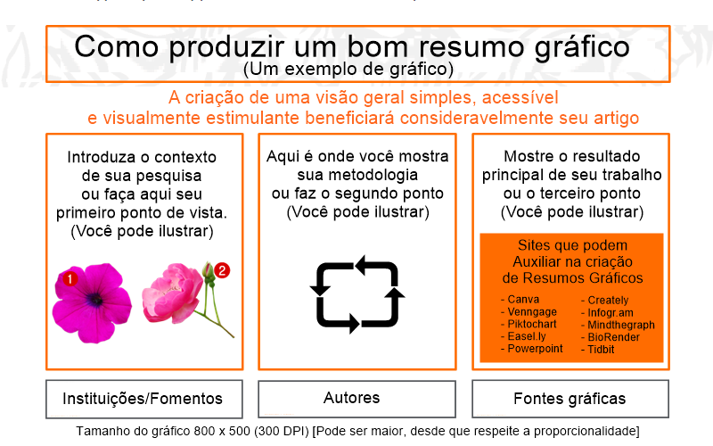

Para obtener más información sobre cómo crear un Resumen Gráfico, ejemplos para inspirarse y pautas generales sobre qué hacer y qué no hacer en un Resumen Gráfico, visite el siguiente enlace:

**<https://www.revistabrasileirademeioambiente.com/index.php/RVBMA/announcement/view/77>**

**https://www.elsevier.com/authors/tools-and-resources/graphical-abstract**

Reiteramos que el Resumen Gráfico es opcional para cada investigador(a), siendo facultativo crearlo y presentarlo en la carta de presentación. Si no tiene interés en hacer un Resumen Gráfico, el autor(a) es libre de dejar esta parte en blanco o no modificarla.

1. **Presentación del Artículo**

La Revista Brasileira de Meio Ambiente (Revista Brasileña de Medio Ambiente) es una revista destinada a la publicación de artículos técnicos-científicos y revisiones bibliográficas, siendo estos resultados de investigaciones originales e inéditas en diferentes **áreas de las Ciencias Ambientales y sus disciplinas relacionadas**.

1. **Artículo acuerdo**

Los autores declaran que:

a) El presente trabajo es original y no ha sido publicado ni enviado, en su totalidad o en parte, a ninguna otra revista o publicación científica, independientemente del idioma; si el artículo es parte de un Trabajo de Fin de Grado, una Tesis o una Disertación, se ha notificado previamente en "comentarios para el editor";

b) Todos los autores mencionados en el trabajo están de acuerdo y son conscientes de que sus nombres están incluidos en la autoría;

c) Han leído las pautas para autores presentes en la pestaña "Acerca de" y las han seguido correctamente, bajo pena de descalificación del artículo y de obtener un rechazo temprano del mismo;

d) En caso de que el artículo sea aceptado, los autores aceptan ceder los derechos de reproducción digital del trabajo cuyo título se indica arriba (o el título que se adopte posteriormente para cumplir con las sugerencias de los revisores y editores) a la revista;

e) Los Conflictos de Interés están debidamente indicados en el cuerpo del trabajo;

f) No han utilizado software de inteligencia artificial para el desarrollo textual en el documento;

g) Todos los autores han tenido una contribución sustancial en este trabajo, en cuanto a la concepción del proyecto de investigación, el análisis e interpretación de los datos, la redacción y revisión crítica, asegurando que han participado lo suficiente en el trabajo para asumir la responsabilidad pública de su contenido;

h) Tienen el permiso de todas las personas mencionadas en los Agradecimientos y fotos;

i) Han observado las normas de publicación y el modelo de artículo disponibles en el sitio web de la revista.

Al presentar este documento junto con el artículo, el autor correspondiente garantiza la veracidad de todos los aspectos mencionados anteriormente, bajo pena de ser objeto de posibles procesos en caso de que los haya. Cualquier cuestionamiento o interpelación posterior sobre la inclusión o exclusión de autores en la investigación, la permisividad de autores en investigaciones u otros detalles, acarreará la suspensión o rechazo de la investigación, incluso si ya ha sido publicada, junto con una carta de retractación.

1. **Agradecimientos**

La Revista Brasileira de Meio Ambiente (Revista Brasileña de Medio Ambiente) es una revista destinada a la publicación de artículos técnicos-científicos y revisiones bibliográficas, siendo estos resultados de investigaciones originales e inéditas en diferentes **áreas de las Ciencias Ambientales y sus disciplinas relacionadas**.

1. **Referencia**

*¿Cómo se vería la referencia de su artículo en el siguiente formato (APA):*

Apellido, A., Apellido, B., Apellido, C., Apellido, D (20XX). Ejemplo de título ejemplo de título. **Revista Brasileña de Medio Ambiente**.

Apellido, A., Apellido, B., Apellido, C., Apellido, D (20XX). Ejemplo de título ejemplo de título. **Revista Brasileña de Medio Ambiente**.

1. **Contribuciones de cada autor en la investigación.**

Para las contribuciones de cada autor en la investigación, se observan las funciones de: Concepción; Curaduría de datos; Análisis formal; Captación de financiamiento; Investigación; Metodología; Administración de proyectos; Recursos; Programas; Supervisión; Validación; Visualización; Roles/Escritura - borrador original; y Redacción - revisión y edición. Tenga en cuenta que no todas las funciones pueden aplicarse a todos los manuscritos, y los autores pueden haber contribuido a través de varias funciones.

Por lo tanto, enumere a continuación el nombre de cada autor y lo que respectivamente realizaron en el artículo.

Nombre del autor 1: Contribución:

Nombre del autor 2: Contribución:

Nombre del autor 3: Contribución:

Nombre del autor 4: Contribución:

Nombre del autor 5: Contribución:

1. **Enlaces a Lattes - Orcid - ReseachGate** **(Facultativo)**

Nombre del autor 1: Enlace preferido:

Nombre del autor 2: Enlace preferido:

Nombre del autor 3: Enlace preferido:

Nombre del autor 4: Enlace preferido:

Nombre del autor 5: Enlace preferido:

  